ГУАП
КАФЕДРА № 43
ОТЧЕТ
ЗАЩИЩЕН С ОЦЕНКОЙ
ПРЕПОДАВАТЕЛЬ
старший преподаватель |  |  |  | Н. А. Соловьёва
должность, уч. степень, звание |  | подпись, дата |  | инициалы, фамилия

ОТЧЕТ ПО ЛАБОРАТОРНОЙ РАБОТЕ №4

Клиентские языки сценариев. Javascript

по курсу: WEB-ТЕХНОЛОГИИ
РАБОТУ ВЫПОЛНИЛ
СТУДЕНТ гр. № | 4236 |  |  |  | А. Панченко
 |  |  | подпись, дата |  | инициалы, фамилия

Санкт-Петербург 2025

Содержание
Цель работы: 3
Вариант задания: 3
Таблица со столбцами: название функции; событие, вызывающее функцию; описание действия функции: 3
Тексты функций на языке javascript: 4
Скриншоты страниц сайта с демонстрацией работы всех функций: 10
HTML код: 16
Выводы по работе: анализ особенностей применения технических средств, заданных вариантом; описание и обоснование отступлений от требований варианта: 32

Цель работы:
Получение опыта написания и применения функций на языке javascript.

Вариант задания:
Таблица 1. Вариант задания
№ | Событие | Способ включения сценария | Поиск элемента | Оформление функции | Сценарий
6 | mouseover | тег <script> | getElementsByName | с именем | 6
Задание для сценария
6) Галерея, изображения которой меняются по таймеру.

Таблица со столбцами: название функции; событие, вызывающее функцию; описание действия функции:

Название функции | Событие, вызывающее функцию | Описание действия функции
window.onload | load | Показывает всплывающее окно с ФИО и группой автора при загрузке страницы.
changeImage | setInterval (каждые 2 сек) | Меняет изображение в галерее автоматически.
addEmptyRow | По вызову вручную | Добавляет пустую строку в таблицу.
changeColor | mouseover на h1 | Меняет цвет заголовка h1 на синий при наведении.
changeSize | По вызову вручную | Увеличивает размер шрифта у первого параграфа.
addRow | click по кнопке "Добавить" | Добавляет строку в таблицу с введёнными пользователем данными.
deleteAddedRows | click по кнопке "Удалить" | Удаляет только добавленные строки из таблицы.
window.addEventListener("load") | load | Выводит в консоль сообщение о полной загрузке страницы.
document.addEventListener("DOMContentLoaded") | DOMContentLoaded | Выводит в консоль сообщение о загрузке HTML (но не всех ресурсов).
window.addEventListener("resize") | resize | Выводит в консоль текущий размер окна при его изменении.
window.addEventListener("scroll") | scroll | Выводит в консоль количество пикселей прокрутки страницы.
Анонимная стрелочная функция для списка | click по кнопке "Добавить элемент в список" | Добавляет новый элемент в список моделей.
Анонимная стрелочная функция для удаления | click по кнопке "Удалить элемент из списка" | Удаляет последний добавленный элемент списка.

Тексты функций на языке javascript:
<script>
// 1) Вызов всплывающего окна с ФИО и группой автора при загрузке страницы
window.onload = function () {
alert("Автор: Панченко Андрей, группа: 4236");
};

// 2) Галерея с автосменой изображений
let images = ["src/robot1.jpg", "src/robot2.jpg", "src/robot3.jpg"];
let index = 0;
function changeImage() {
let gallery = document.getElementsByName("gallery")[0]; // Поиск по имени
if (gallery) {
index = (index + 1) % images.length;
gallery.src = images[index];
}
}
setInterval(changeImage, 2000); // Меняем изображение каждые 2 секунды

// 3) Добавление пустой строки в таблицу
function addEmptyRow() {
let table = document.getElementsByTagName("table")[0]; // Поиск по тегу
if (table) {
let newRow = table.insertRow();
for (let i = 0; i < 4; i++) {
let cell = newRow.insertCell(i);
cell.innerHTML = " ";
}
}
}

// 4) Изменение цвета элемента (например, заголовка h1)
function changeColor() {
let header = document.getElementsByTagName("h1")[0]; // Поиск по тегу
if (header) {
header.style.color = "blue";
}
}

// 5) Изменение размера элемента (например, увеличиваем текст в параграфе)
function changeSize() {
let paragraphs = document.getElementsByTagName("p"); // Поиск по тегу
if (paragraphs.length > 0) {
paragraphs[0].style.fontSize = "24px";
}
}

// Обработчик события mouseover для изменения цвета заголовка
document.addEventListener("mouseover", function (event) {
if (event.target.tagName === "H1") {
changeColor();
}
});

document.addEventListener("mouseout", function (event) {
if (event.target.tagName === "H1") {
event.target.style.color = "black"; // Возвращаем цвет обратно
}
});

// Функция с параметрами для добавления строки в таблицу
function addRow(year, model, feature, imageUrl) {
let table = document.getElementById("robotTable");
let newRow = table.insertRow();

newRow.setAttribute("data-added", "true");

let cell1 = newRow.insertCell(0);
let cell2 = newRow.insertCell(1);
let cell3 = newRow.insertCell(2);
let cell4 = newRow.insertCell(3);

cell1.innerHTML = year;
cell2.innerHTML = model;
cell3.innerHTML = feature;
cell4.innerHTML = `<img src="${imageUrl}" alt="Изображение">`;
}

// Добавляем обработчик события на кнопку
document.getElementById("addRowBtn").addEventListener("click", () => {
let year = document.getElementById("yearInput").value;
let model = document.getElementById("modelInput").value;
let feature = document.getElementById("featureInput").value;
let imageUrl = document.getElementById("imageInput").value;

// Вызываем функцию с параметрами
addRow(year, model, feature, imageUrl);

// Очищаем поля ввода
document.getElementById("yearInput").value = "";
document.getElementById("modelInput").value = "";
document.getElementById("featureInput").value = "";
document.getElementById("imageInput").value = "";
});

// Функция для удаления добавленных строк
const deleteAddedRows = () => {
let table = document.getElementById("robotTable");
let rows = table.getElementsByTagName("tr");

// Перебираем все строки таблицы и удаляем те, у которых есть атрибут data-added="true"
for (let i = rows.length - 1; i >= 0; i--) { // Идем с конца, чтобы не сбивать индексы при удалении
if (rows[i].getAttribute("data-added") === "true") {
table.deleteRow(i); // Удаляем строку
}
}
}

// Добавляем обработчик события на кнопку для удаления добавленных строк
document.getElementById("deleteRowsBtn").addEventListener("click", deleteAddedRows);

// Когда вся страница полностью загружена
window.addEventListener("load", () => {
console.log("Страница загружена полностью!");
});

document.addEventListener("DOMContentLoaded", () => {
console.log("HTML загружен, но другие ресурсы еще могут загружаться.");
});

// Реагируем на изменение размера окна
window.addEventListener("resize", () => {
console.log(`Размер окна изменился: ${window.innerWidth} x ${window.innerHeight}`);
});

// Реагируем на прокрутку страницы
window.addEventListener("scroll", () => {
console.log(`Прокрутка страницы: ${window.scrollY} пикселей`);
});

let modelList = document.getElementById("modelList");

// Добавление элемента в список
document.getElementById("addItemBtn").addEventListener("click", () => {
let input = document.getElementById("newItemInput");
let newText = input.value.trim();

if (newText !== "") {
let newItem = document.createElement("li");
newItem.textContent = newText;
newItem.setAttribute("data-added", "true"); // Помечаем, что элемент добавлен вручную
modelList.appendChild(newItem);
input.value = ""; // Очищаем поле ввода
} else {
alert("Введите текст!");
}
});

// Удаление последнего добавленного элемента
document.getElementById("removeItemBtn").addEventListener("click", () => {
let addedItems = modelList.querySelectorAll("li[data-added]");
if (addedItems.length > 0) {
addedItems[addedItems.length - 1].remove();
} else {
alert("Нет добавленных элементов для удаления!");
}
});
</script>

Скриншоты страниц сайта с демонстрацией работы всех функций:
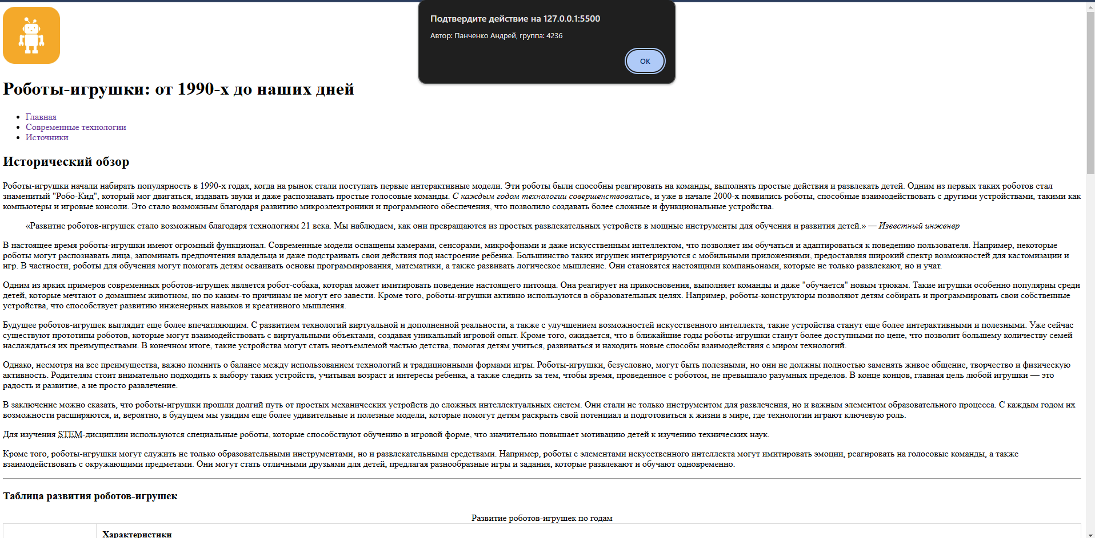

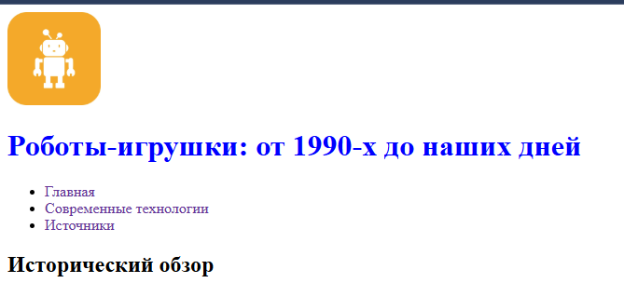

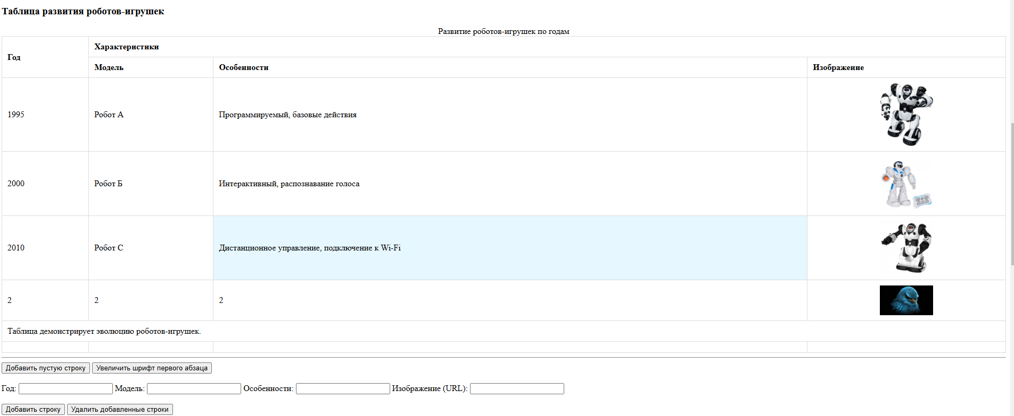

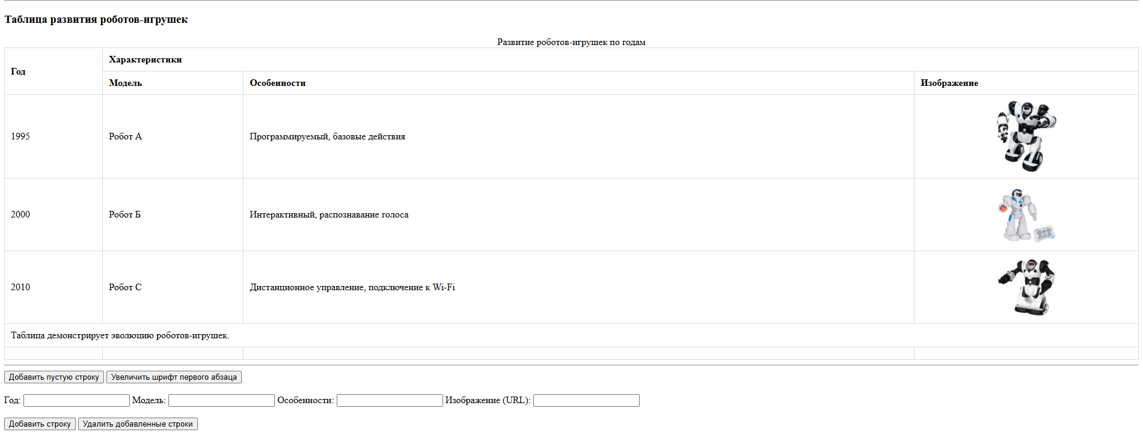

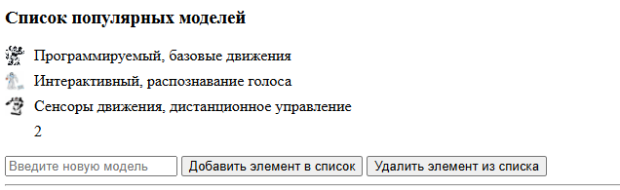
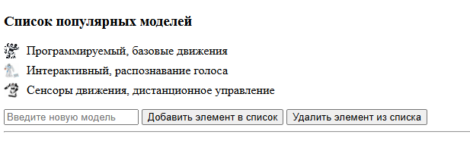

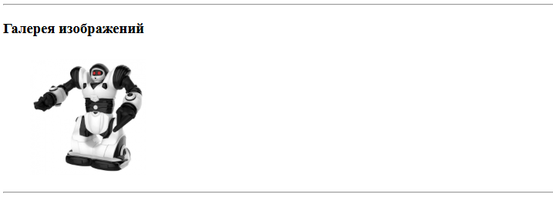

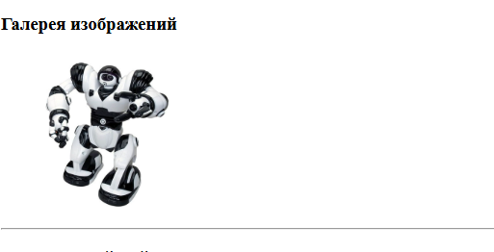

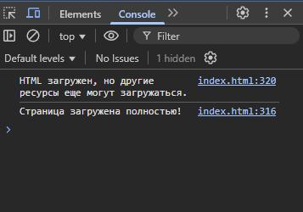

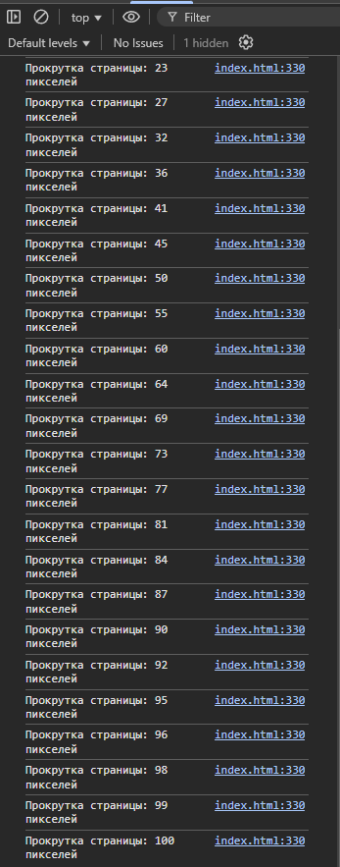

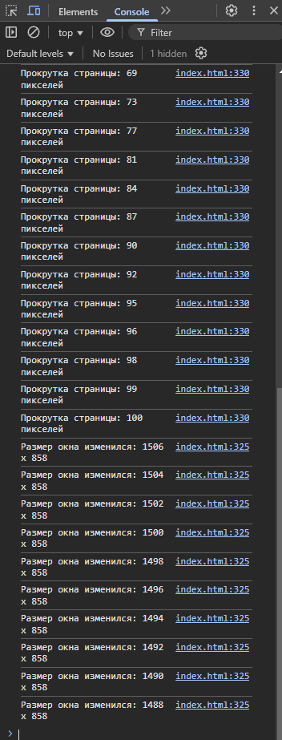

HTML код:
<!DOCTYPE html>
<html lang="ru">
<head>
<meta charset="UTF-8">
<meta name="viewport" content="width=device-width, initial-scale=1.0">
<meta name="description" content="Роботы-игрушки: история, современные технологии и инновации в индустрии.">
<meta name="keywords" content="роботы, игрушки, технологии, инновации, робототехника">
<meta name="author" content="Имя Автора">
<meta property="og:title" content="История роботов-игрушек">
<meta property="og:description" content="Изучите развитие роботов-игрушек от 1990-х годов до наших дней.">
<meta name="robots" content="index, follow">
<meta property="og:image" content="robot-image.jpg">
<title>История роботов-игрушек</title>
<link rel="stylesheet" href="styles.css">
</head>
<body>
<!-- Шапка сайта -->
<div id="header">
<img src="src/logo.png" alt="Логотип сайта" style="width: 100px; height: auto;">
<h1>Роботы-игрушки: от 1990-х до наших дней</h1>
</div>

<!-- Меню навигации -->
<div id="menu">
<ul>
<li><a href="index.html">Главная</a></li>
<li><a href="modern.html">Современные технологии</a></li>
<li><a href="sources.html">Источники</a></li>
</ul>
</div>

<!-- Контент страницы -->
<div id="content">
<h2>Исторический обзор</h2>
<p>
Роботы-игрушки начали набирать популярность в 1990-х годах, когда на рынок стали поступать первые интерактивные модели. Эти роботы были способны реагировать на команды, выполнять простые действия и развлекать детей. Одним из первых таких роботов стал знаменитый "Робо-Кид", который мог двигаться, издавать звуки и даже распознавать простые голосовые команды. <em>С каждым годом технологии совершенствовались</em>, и уже в начале 2000-х появились роботы, способные взаимодействовать с другими устройствами, такими как компьютеры и игровые консоли. Это стало возможным благодаря развитию микроэлектроники и программного обеспечения, что позволило создавать более сложные и функциональные устройства.
</p>

<blockquote>
«Развитие роботов-игрушек стало возможным благодаря технологиям 21 века. Мы наблюдаем, как они превращаются из простых развлекательных устройств в мощные инструменты для обучения и развития детей.» <cite>— Известный инженер</cite>
</blockquote>

<p>
В настоящее время роботы-игрушки имеют огромный функционал. Современные модели оснащены камерами, сенсорами, микрофонами и даже искусственным интеллектом, что позволяет им обучаться и адаптироваться к поведению пользователя. Например, некоторые роботы могут распознавать лица, запоминать предпочтения владельца и даже подстраивать свои действия под настроение ребенка. Большинство таких игрушек интегрируются с мобильными приложениями, предоставляя широкий спектр возможностей для кастомизации и игр. В частности, роботы для обучения могут помогать детям осваивать основы программирования, математики, а также развивать логическое мышление. Они становятся настоящими компаньонами, которые не только развлекают, но и учат.
</p>

<p>
Одним из ярких примеров современных роботов-игрушек является робот-собака, которая может имитировать поведение настоящего питомца. Она реагирует на прикосновения, выполняет команды и даже "обучается" новым трюкам. Такие игрушки особенно популярны среди детей, которые мечтают о домашнем животном, но по каким-то причинам не могут его завести. Кроме того, роботы-игрушки активно используются в образовательных целях. Например, роботы-конструкторы позволяют детям собирать и программировать свои собственные устройства, что способствует развитию инженерных навыков и креативного мышления.
</p>

<p>
Будущее роботов-игрушек выглядит еще более впечатляющим. С развитием технологий виртуальной и дополненной реальности, а также с улучшением возможностей искусственного интеллекта, такие устройства станут еще более интерактивными и полезными. Уже сейчас существуют прототипы роботов, которые могут взаимодействовать с виртуальными объектами, создавая уникальный игровой опыт. Кроме того, ожидается, что в ближайшие годы роботы-игрушки станут более доступными по цене, что позволит большему количеству семей наслаждаться их преимуществами. В конечном итоге, такие устройства могут стать неотъемлемой частью детства, помогая детям учиться, развиваться и находить новые способы взаимодействия с миром технологий.
</p>

<p>
Однако, несмотря на все преимущества, важно помнить о балансе между использованием технологий и традиционными формами игры. Роботы-игрушки, безусловно, могут быть полезными, но они не должны полностью заменять живое общение, творчество и физическую активность. Родителям стоит внимательно подходить к выбору таких устройств, учитывая возраст и интересы ребенка, а также следить за тем, чтобы время, проведенное с роботом, не превышало разумных пределов. В конце концов, главная цель любой игрушки — это радость и развитие, а не просто развлечение.
</p>

<p>
В заключение можно сказать, что роботы-игрушки прошли долгий путь от простых механических устройств до сложных интеллектуальных систем. Они стали не только инструментом для развлечения, но и важным элементом образовательного процесса. С каждым годом их возможности расширяются, и, вероятно, в будущем мы увидим еще более удивительные и полезные модели, которые помогут детям раскрыть свой потенциал и подготовиться к жизни в мире, где технологии играют ключевую роль.
</p>
<p>Для изучения <abbr title="Science, Technology, Engineering, Mathematics">STEM</abbr>-дисциплин используются специальные роботы, которые способствуют обучению в игровой форме, что значительно повышает мотивацию детей к изучению технических наук.</p>

<p>Кроме того, роботы-игрушки могут служить не только образовательными инструментами, но и развлекательными средствами. Например, роботы с элементами искусственного интеллекта могут имитировать эмоции, реагировать на голосовые команды, а также взаимодействовать с окружающими предметами. Они могут стать отличными друзьями для детей, предлагая разнообразные игры и задания, которые развлекают и обучают одновременно.</p>
<hr>

<!-- Таблица развития -->
<h3>Таблица развития роботов-игрушек</h3>
<table border="1" cellpadding="5" cellspacing="0">
<caption>Развитие роботов-игрушек по годам</caption>
<thead>
<tr>
<th rowspan="2">Год</th>
<th colspan="3">Характеристики</th>
</tr>
<tr>
<th>Модель</th>
<th>Особенности</th>
<th>Изображение</th>
</tr>
</thead>
<tbody id="robotTable">
<tr>
<td>1995</td>
<td>Робот А</td>
<td>Программируемый, базовые действия</td>
<td><img src="src/robot1.jpg" alt="Робот А" style="width: 100px; height: auto;"></td>
</tr>
<tr>
<td>2000</td>
<td>Робот Б</td>
<td>Интерактивный, распознавание голоса</td>
<td><img src="src/robot2.jpg" alt="Робот Б" style="width: 100px; height: auto;"></td>
</tr>
<tr>
<td>2010</td>
<td>Робот С</td>
<td>Дистанционное управление, подключение к Wi-Fi</td>
<td><img src="src/robot3.jpg" alt="Робот С" style="width: 100px; height: auto;"></td>
</tr>
</tbody>
<tfoot>
<tr>
<td colspan="4">Таблица демонстрирует эволюцию роботов-игрушек.</td>
</tr>
</tfoot>
</table>
<hr>
<button onclick="addEmptyRow()">Добавить пустую строку</button>
<button onclick="changeSize()">Увеличить шрифт первого абзаца</button>
<br><br>
<label for="yearInput">Год:</label>
<input type="text" id="yearInput">
<label for="modelInput">Модель:</label>
<input type="text" id="modelInput">
<label for="featureInput">Особенности:</label>
<input type="text" id="featureInput">
<label for="imageInput">Изображение (URL):</label>
<input type="text" id="imageInput">
<br><br>
<button id="addRowBtn">Добавить строку</button>
<button id="deleteRowsBtn">Удалить добавленные строки</button>

<!-- Список популярных моделей -->
<h3>Список популярных моделей</h3>
<ul id="modelList" class="custom-list">
<li>Программируемый, базовые движения</li>
<li>Интерактивный, распознавание голоса</li>
<li>Сенсоры движения, дистанционное управление</li>
</ul>

<input type="text" id="newItemInput" placeholder="Введите новую модель">
<button id="addItemBtn">Добавить элемент в список</button>
<button id="removeItemBtn">Удалить элемент из списка</button>
<hr>

<!-- Набор картинок -->
<h3>Галерея изображений</h3>
<img name="gallery" src="src/robot1.jpg" alt="Робот 1"
style="width: 200px; height: 150px; object-fit: contain; margin: 10px;">
<hr>

<!-- Мультимедийный контент -->
<h3>Мультимедийный контент</h3>
<p>Посмотрите видео с демонстрацией роботов-игрушек:</p>
<video controls>
<source src="src/robots_video.mp4" type="video/mp4">
Ваш браузер не поддерживает видео тег.
</video>

<p>Послушайте аудио-интервью с разработчиками роботов:</p>
<audio controls>
<source src="src/audio_interview.mp3" type="audio/mp3">
Ваш браузер не поддерживает аудио тег.
</audio>

<picture>
<source srcset="src/robot1.webp" type="image/webp">
<img src="src/robot1.jpg" alt="Робот-игрушка" style="width: 150px; height: auto; margin: 10px;">
</picture>

<address>
Контакты: <a href="mailto:prosto_data_96@mail.ru">prosto_data_96@mail.ru</a>
</address>

<p>Дата публикации: <time datetime="2023-02-13">13 февраля 2025 года</time></p>
</div>

<!-- Колонки -->
<section class="columns">
<div class="column">
<h3>Колонка 1: Типы роботов</h3>
<p>Существует несколько типов роботов-игрушек в зависимости от их функционала:</p>
<ul>
<li><strong>Интерактивные роботы:</strong> Могут взаимодействовать с пользователем, отвечать на команды и выполнять простые действия. Пример: Furby.</li>
<li><strong>Образовательные роботы:</strong> Помогают детям учить программирование и математику. Пример: Lego Mindstorms.</li>
<li><strong>Роботы для развлечений:</strong> Предназначены для игр и развлечений, часто имеют смешные движения и звуки. Пример: Cozmo.</li>
</ul>
</div>
<div class="column">
<h3>Колонка 2: Технологические новинки</h3>
<p>Современные роботы-игрушки оснащаются новейшими технологиями:</p>
<ul>
<li><strong>Искусственный интеллект:</strong> Многие роботы способны обучаться и адаптироваться к поведению пользователя, становясь "умнее" с каждым днем.</li>
<li><strong>Распознавание лиц:</strong> Некоторые роботы могут идентифицировать лица и реагировать на их присутствие.</li>
<li><strong>Дополненная реальность:</strong> Некоторые модели поддерживают взаимодействие с виртуальными мирами через мобильные приложения или очки дополненной реальности.</li>
</ul>
</div>
<div class="column">
<h3>Колонка 3: Применение роботов</h3>
<p>Роботы-игрушки находят свое применение в различных областях:</p>
<ul>
<li><strong>Образование:</strong> Роботы помогают детям в изучении STEM-дисциплин (наука, технологии, инженерия, математика) через игровые подходы.</li>
<li><strong>Развлечения:</strong> Многие роботы используются для создания интерактивных игровых сценариев, где ребенок является активным участником процесса.</li>
<li><strong>Социальное взаимодействие:</strong> Некоторые роботы, такие как Aibo от Sony, могут служить в качестве "друзей", которые помогают бороться с одиночеством и служат для общения.</li>
</ul>
</div>
</section>

<!-- Подвал страницы -->
<div id="footer">
<p>© 2025 История роботов-игрушек</p>
</div>
<script>
// 1) Вызов всплывающего окна с ФИО и группой автора при загрузке страницы
window.onload = function () {
alert("Автор: Панченко Андрей, группа: 4236");
};

// 2) Галерея с автосменой изображений
let images = ["src/robot1.jpg", "src/robot2.jpg", "src/robot3.jpg"];
let index = 0;
function changeImage() {
let gallery = document.getElementsByName("gallery")[0]; // Поиск по имени
if (gallery) {
index = (index + 1) % images.length;
gallery.src = images[index];
}
}
setInterval(changeImage, 2000); // Меняем изображение каждые 2 секунды

// 3) Добавление пустой строки в таблицу
function addEmptyRow() {
let table = document.getElementsByTagName("table")[0]; // Поиск по тегу
if (table) {
let newRow = table.insertRow();
for (let i = 0; i < 4; i++) {
let cell = newRow.insertCell(i);
cell.innerHTML = " ";
}
}
}

// 4) Изменение цвета элемента (например, заголовка h1)
function changeColor() {
let header = document.getElementsByTagName("h1")[0]; // Поиск по тегу
if (header) {
header.style.color = "blue";
}
}

// 5) Изменение размера элемента (например, увеличиваем текст в параграфе)
function changeSize() {
let paragraphs = document.getElementsByTagName("p"); // Поиск по тегу
if (paragraphs.length > 0) {
paragraphs[0].style.fontSize = "24px";
}
}

// Обработчик события mouseover для изменения цвета заголовка
document.addEventListener("mouseover", function (event) {
if (event.target.tagName === "H1") {
changeColor();
}
});

document.addEventListener("mouseout", function (event) {
if (event.target.tagName === "H1") {
event.target.style.color = "black"; // Возвращаем цвет обратно
}
});

// Функция с параметрами для добавления строки в таблицу
function addRow(year, model, feature, imageUrl) {
let table = document.getElementById("robotTable");
let newRow = table.insertRow();

newRow.setAttribute("data-added", "true");

let cell1 = newRow.insertCell(0);
let cell2 = newRow.insertCell(1);
let cell3 = newRow.insertCell(2);
let cell4 = newRow.insertCell(3);

cell1.innerHTML = year;
cell2.innerHTML = model;
cell3.innerHTML = feature;
cell4.innerHTML = `<img src="${imageUrl}" alt="Изображение">`;
}

// Добавляем обработчик события на кнопку
document.getElementById("addRowBtn").addEventListener("click", () => {
let year = document.getElementById("yearInput").value;
let model = document.getElementById("modelInput").value;
let feature = document.getElementById("featureInput").value;
let imageUrl = document.getElementById("imageInput").value;

// Вызываем функцию с параметрами
addRow(year, model, feature, imageUrl);

// Очищаем поля ввода
document.getElementById("yearInput").value = "";
document.getElementById("modelInput").value = "";
document.getElementById("featureInput").value = "";
document.getElementById("imageInput").value = "";
});

// Функция для удаления добавленных строк
const deleteAddedRows = () => {
let table = document.getElementById("robotTable");
let rows = table.getElementsByTagName("tr");

// Перебираем все строки таблицы и удаляем те, у которых есть атрибут data-added="true"
for (let i = rows.length - 1; i >= 0; i--) { // Идем с конца, чтобы не сбивать индексы при удалении
if (rows[i].getAttribute("data-added") === "true") {
table.deleteRow(i); // Удаляем строку
}
}
}

// Добавляем обработчик события на кнопку для удаления добавленных строк
document.getElementById("deleteRowsBtn").addEventListener("click", deleteAddedRows);

// Когда вся страница полностью загружена
window.addEventListener("load", () => {
console.log("Страница загружена полностью!");
});

document.addEventListener("DOMContentLoaded", () => {
console.log("HTML загружен, но другие ресурсы еще могут загружаться.");
});

// Реагируем на изменение размера окна
window.addEventListener("resize", () => {
console.log(`Размер окна изменился: ${window.innerWidth} x ${window.innerHeight}`);
});

// Реагируем на прокрутку страницы
window.addEventListener("scroll", () => {
console.log(`Прокрутка страницы: ${window.scrollY} пикселей`);
});

let modelList = document.getElementById("modelList");

// Добавление элемента в список
document.getElementById("addItemBtn").addEventListener("click", () => {
let input = document.getElementById("newItemInput");
let newText = input.value.trim();

if (newText !== "") {
let newItem = document.createElement("li");
newItem.textContent = newText;
newItem.setAttribute("data-added", "true"); // Помечаем, что элемент добавлен вручную
modelList.appendChild(newItem);
input.value = ""; // Очищаем поле ввода
} else {
alert("Введите текст!");
}
});

// Удаление последнего добавленного элемента
document.getElementById("removeItemBtn").addEventListener("click", () => {
let addedItems = modelList.querySelectorAll("li[data-added]");
if (addedItems.length > 0) {
addedItems[addedItems.length - 1].remove();
} else {
alert("Нет добавленных элементов для удаления!");
}
});
</script>
</body>
</html>

Выводы по работе: анализ особенностей применения технических средств, заданных вариантом; описание и обоснование отступлений от требований варианта:
В ходе работы были рассмотрены и реализованы различные технические средства, включая обработку событий браузера, динамическое управление элементами таблицы и списка, а также использование стрелочных функций. Основное внимание уделено корректному добавлению и удалению элементов, автоматической смене изображений и реакции на события окна. Отступления от требований варианта отсутствуют, так как все заданные функции были реализованы в соответствии с условиями задания.

